МИНИСТЕРСТВО ОБРАЗОВАНИЯ РЕСПУБЛИКИ БЕЛАРУСЬ

Учреждение образования «БЕЛОРУССКИЙ ГОСУДАРСТВЕННЫЙ ТЕХНОЛОГИЧЕСКИЙ УНИВЕРСИТЕТ»

Факультет Информационных Технологий

Кафедра Информационных систем и технологий

Специальность 1-40 05 01 «Информационные системы и технологии»

**ПОЯСНИТЕЛЬНАЯ ЗАПИСКА**

по дисциплине «Средства и технологии анализа и разработки информационной системы»

на тему **«Web-сайт аренды жилья»**

Исполнитель

студент 2 курса 1 группы Палазник Арсений Викторович

(Ф.И.О.)

Руководитель Сазонова Д.В.

(учен. степень, звание, должность, подпись, Ф.И.О.)

**Содержание**

Введение **Ошибка! Закладка не определена.**

1. Постановка задачи и анализ аналогичных решений **Ошибка! Закладка не определена.**

1.1 Сценарий работы системы **Ошибка! Закладка не определена.**

1.2 Анализ аналогичных решений **Ошибка! Закладка не определена.**

2. Соглашение об уровне услуг (Service Level Agreement, SLA) 8

2.1 Соглашение об уровне услуг (Service Level Agreement, SLA) 8

2.2.Организационое обеспечение информационной системы 8

3. Организационное обеспечение информационной системы. **Ошибка! Закладка не определена.**

3.1 Пользовательские роли **Ошибка! Закладка не определена.**0

3.2.Функциональное наполнение пользовательских ролей **Ошибка! Закладка не определена.**

3.3.Последовательность создания сервиса **Ошибка! Закладка не определена.**2

4. Логическая схема базы данных **Ошибка! Закладка не определена.**3

# Введение

Жилье – одна из базовых ценностей, которые обеспечивают гражданам ощущение экономической стабильности и безопасности, а также стимулируют их к производительному труду.

Аренда появилась примерно за два тысячелетия до нашей эры, и предметом ее была земля. В дальнейшем объектами аренды стали не только земля, но и здания, оборудование и почти все, что только можно себе представить.

Выбор темы проекта основывается на том, что данная тема крайне востребована и актуальна. Многие люди путешествуют и нуждаются во временном жилье, а такой сервис предоставляет им такую возможность.

Для корректной разработки проекта, были исследованы аналоговые решения с подобной тематикой. Одним из них является организация и сервис Realt (https://www.Realt.by). Также есть альтернативный аналог суточно.ру (https://sutochno.ru/).

Актуальность темы заключается в том, что хорошее жилье является необходимым требованием для комфортной жизни, однако не все могут себе обеспечить постоянное жилье, либо по финансам, либо по личным причинам.

Целью аренды является обеспечение передачи имущества во временное пользование, при этом пользование подразумевает извлечение из вещи ее полезных свойств, и самое главное - приобретение плодов и доходов.

Для выполнения проекта был поставлен ряд задач:

* исследование сайтов-аналогов для выявления основных аспектов корректного проведения мероприятий
* проектирование и создание коммерческого интернет-сервиса, который будет одинаково как удобен, так и прост в использовании

Пользователи проекта смогут арендовать временное жилье, осуществлять поиск жилья по конкретным данным и сохранять понравившиеся варианты на сайте. Также предусмотрена роль администратора и модератора.

Для написания визуальной части и логики сервиса будет использоваться JavaScript вместе с HTML5 и CSS3, а функций комментариев - PHP.

# Постановка задачи и анализ аналогичных решений

# 1.1 Сценарий работы системы

Интернет-сервис для аренды жилья является общедоступным, что означает, любой пользователь сможет к нему подключиться, независимо от региона его проживания. По началу, у него будет статус гостя (Guest), представляющей из себя низший уровень доступа к сервису:

* просмотр анкет только некоторых записей,
* отсутствие возможности оставить отзыв, поставить отметку «Избранное» и опубликовать свой контент.

Пользователю также доступна регистрация, при которой ему будет необходимо заполнить ряд полей и предоставить информацию о его имени, фамилии, почте и ссылках на соцсети. После регистрации его роль из Guest переходит в User, представляющая больший спектр возможностей, нежели роль гостя. Ее основные характеристики ­­­­– способность:

* оставить любой соответствующий правилам ресурса отзыв;
* поставить отметку «Избранное»;
* использовать широкий инструментарий для заполнения личного кабинета;
* опубликовать свою запись.

При подключении пользователя в режим Manager, ему доступно:

* все те же возможности, что и User-пользователям;
* удалять и редактировать их публикации;
* выполнять запросы и исполнять блокировку отдельных пользователей.

Помимо разделения пользователей на роли, сервис обладает уникальным дизайном, представляющим многие современные технологии разработки, но, одновременно с тем, сильно не нагружает телефоны и компьютеры пользователей. Это позволяет достичь хороший рекламный вид, с помощью оптимальных и новых технологий, и быструю прогрузку сервиса.

Стоит упомянуть и широкий инструментарий для публикации и последующей корректировки и оформления записей в личном кабинете пользователя. Ему будет доступно выгружать на сайт контент.

Важную роль сервиса играет просмотр наиболее выгодных записей, которые рассчитываются исходя из цены аренды и комфорта проживания, с целью выбора самого оптимального варианта жилья. Эти записи обрабатываются пользователями с ролью Manager, которые следят, чтобы они соответствовали правилам ресурса. Под самим контентом, находится блок отзывов, служащий для активного общения между пользователями и различного рода обсуждениями.

# 1.2 Анализ аналогичных решений

Как уже описывалось ранее, для корректной разработки любого продукта, следует проанализировать рынок на природу аналогичных решений. Для сервиса по проведению соревнований по баскетболу, таковым является европейский веб-сайт суточно.ру (https://sutochno.ru/), предоставляющий широкий спектр возможностей, подробным указанием достоинств данного жилья, заканчивая способностью забронировать жилье, и в случае, если оно занято, уведомить вас тогда, когда оно будет свободно. Веб-сайт суточно.ру сделан в лаконичном стиле, с выбором необходимого жилья. Из минусов стоит отметить, что из-за больших нагрузок, большого количества деталей и слабой оптимизации он может медленно загружаться.

Ряд изображений сервиса суточно.ру представлен ниже:

|  |
| --- |
|  |
| а |
|  |
| б |

Рисунок 1.1 – Сервис суточно.ру: а – главная страница; б – страница после поиска

Вторым аналогом является американская компания ДоброОтель (https://dobrootel.by). Дизайн сайта не новый, однако он крайне удобен в использовании. Также стоит отметить, что на данном сайте отзывчивая администрация. Изображения веб-сайта приведены ниже:

|  |
| --- |
| а |
| б |

Рисунок 1.2. – Сервис ДоброОтель: a – главная страница; б – страница конкретного жилья

Третьим аналогом является сервис самой популярная и высокой, по уровню игры, лиги – Domovita (https://domovita.by/). Веб-сайт компании выполнен в простом стиле, что позволяет сильно не нагружать процессор устройства пользователя и снижает скорость загрузки веб-сайта. Однако сам дизайн ничем не выделяется и довольно старый. На главной странице расположены поиск жилья по определенным критериям, а в навигации, расположенной сверху сервиса, необходимая функция, для навигации по сайту.

Четверым аналогичным решением является сервис Realt (https://realt.by/). Их веб-сайт является вполне простым, однако у него есть ряд интересных достоинств. К примеру, можно узнать динамику цен на квартиры, последние новости об аренде жилья, а также различные аналитические статьи. Минусом данного сайта является большое количество лишней информации на главной странице.

# Описание организационной структуры

# 2.1 Соглашение об уровне услуг (Service Level Agreement, SLA)

**Стороны соглашения**

Соглашение устанавливает между ООО "RentalHouzin" и Заказчиком физическим лицом.

**Сроки действия соглашения**

Соглашение вступает с 01.01.2023 года и действует до 01.01.2024 года.

**Доступ к службам поддержки сервисам**

Осуществляется круглосуточно.

**Процедура сообщения о дефектах сервиса и порядок исправления дефектов**

Осуществляется с 7:00 до 20:00 в любые дни.

**Процедура запроса на изменение сервиса и порядок ответа на запрос**

Осуществляется круглосуточно.

**Гарантированное время отклика на запрос к сервису**

2-5 секунд

**Гарантированная доступность сервиса (вероятность безотказной работы в процентах)**

98%  
**Описание способов оплаты**

Оплата производится через банковские карты Visa, MIR, MasterCard, электронные веб-сервисы WebMoney, Battle.net, Стикеры ВКонтакте, PayPal, а также с помощью мобильного телефона.

**Контакты администрации сервиса**

ООО «RentalHouzin»

Юридический адрес: 220090, г. Минск,

ул. Шаранговича, д.19-05

Тел.: (44) 56-18-963

E-mail: rentalhouzin@gmail.com

# 2.2. Организационное обеспечение информационной системы.

**Владелец** - физическое лицо, которое владеет всеми правами и основным процентом пакетов акций веб-сервиса.

**ООО "RentalHouzin"** - организация, которая обладает лицензией и правом на проведение организационно-исполнительных работ на веб-сервисе.

**Отделы компании:**

* Информационный, отвечающий за осуществление поиска основной информации веб-сервиса.
* Модераторы текста, отвечающие за размещение актуальной информации и ее редактирование, а также отправку конечного варианта всего текста дизайнерам.
* Дизайнеры занимаются разработкой макетов и прототипов всех составляющих компонентов страниц.
* Верстальщики, исходя из присланных дизайнерами макетов проводят работы по созданию визуальной части веб-сервиса (front-end-разработка)
* Клиент-Логика отдел, которые занимаются непосредственно построением нормализованной базы данных, ее подключением, последующим ее изменениями и поддержанием, а также разработкой всех ролей веб-сервиса.
* Оптимизаторы отвечают за то, чтобы веб-сервис обеспечивал наилучшее время отклика на запросы, а также способность выдержать большой поток активных пользователей.
* Маркетинговый отдел занимается непосредственно продвижением проекта в массы, повсеместно рекламируя его.
* Финансовый отдел отвечает за рациональное распределение бюджета, необходимого для разработки веб-сервиса и его дальнейшего поддержания, а также и выдачи нужного процента от общего капитала на зарплаты всем работникам и налоги.

# Функциональные возможности сервиса

**3.1 Пользовательские роли**

* администратор
* редактор
* пользователь
* гость
* модератор

# Администратор

Это главная роль. Может все. Менять любые настройки, публиковать и удалять любые посты и страницы. Только администратор может создавать новых пользователей и удалять их.

Первым делом на администраторе лежит ответственность за работу сайта. Все, что касается установки обновлений, работы с плагинами (их установка, настройка и обновления), безопасности сайта – за все это отвечает администратор.

# Редактор

По аналогии с редактором издательства пользователь с этой ролью имеет полный доступ к постам и страницам. Он может их создавать, изменять, удалять. Также есть доступ к управлению категориями и модерированию комментариев.

Это, собственно, все. У редактора нет доступа к настройкам сайта, плагинам, темам и всему остальному.

**Пользователь**

У пользователя не так много прав, как у предыдущих ролей, однако больше, чем у Гостя. Пользователь должен указать свой логин и пароль для авторизации и получает доступ к чтению любых данных и изменению своих данных.

**Гость**

У Гостя меньше всего прав. Он имеет доступ к чтению основынх данных на веб-сервисе, однако запрещает изменение любых данных и чтение данных о пользователях и просмотр их страниц

**Модератор**

Модератор следит за тем, чтобы люди на сайтах, форумах и в чатах выполняли установленные администрацией правила. Иногда он разрешает конфликтные ситуации и выполняет часть управленческих функций. Модератор стоит где-то между админом и обычным пользователем.

# Функциональное наполнение пользовательских ролей

Для подробного описания всех вариантов использования веб-сервиса, была разработана диаграмма, представленная на рис. 3:

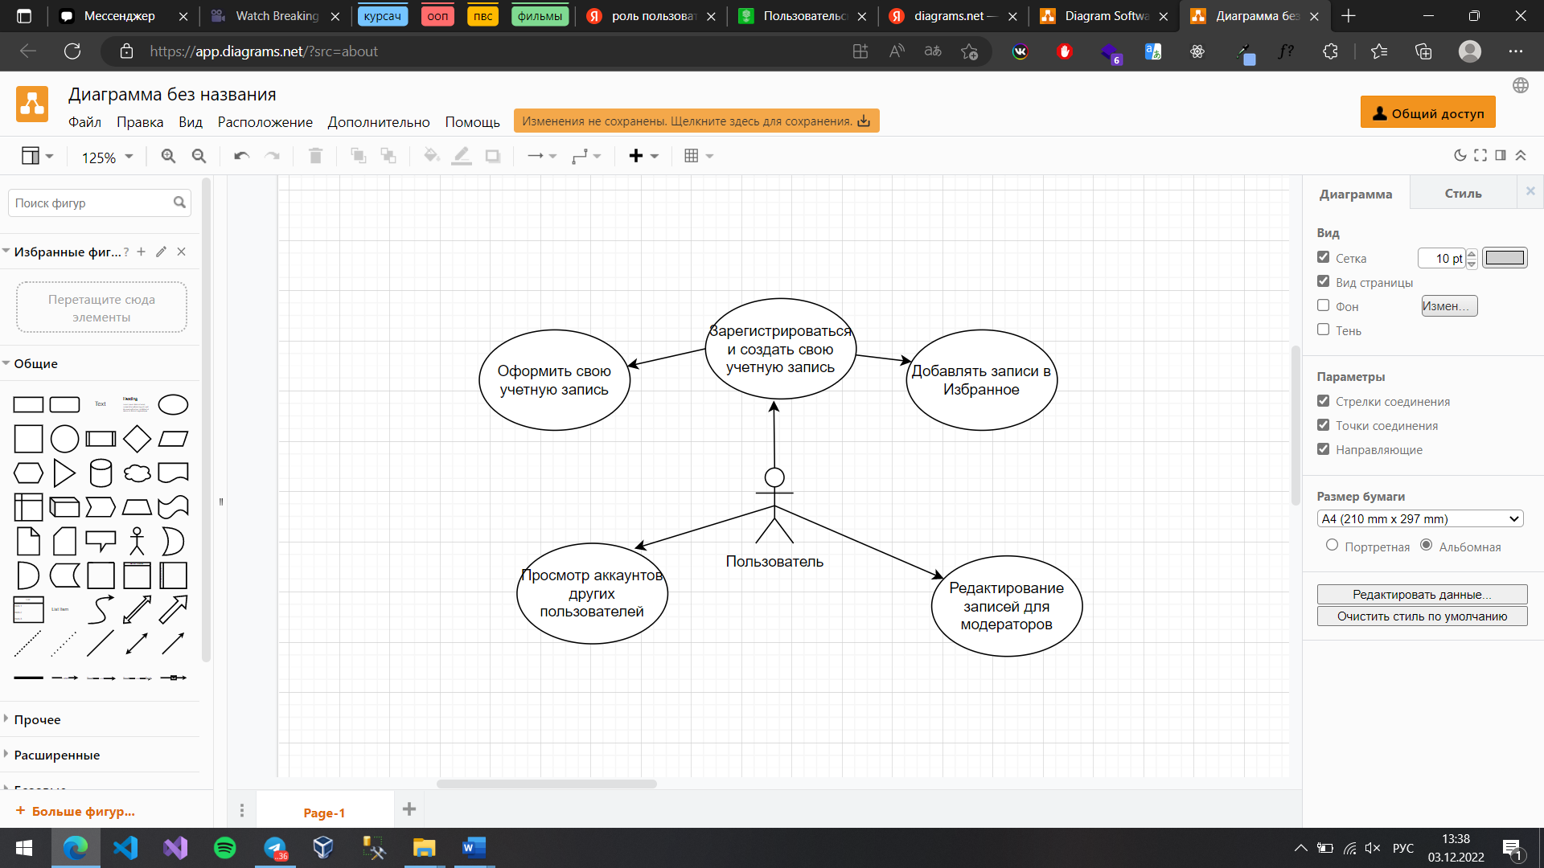

Рисунок 3 ­– диаграмма вариантов использования

Ниже приведена таблица прецедент-пояснение:

|  |  |
| --- | --- |
| Прецедент | Пояснения |
| Зарегистрироваться и создать свою учетную запись | Пользователь может пройти по нужной ссылке и зарегистрировавшись, создать свою учетную запись |
| Оформить учетную запись | Пользователю предоставлен ряд встроенных инструментов для оформления и стилизации своей учетной записи |
| Добавлять в Избранное | Пользователь, при подключении к роли «Пользователь», может добавлять в Избранное публикации других пользователей |
| Редактирование записей для модераторов | При подключении к роли «Модератор», пользователь может редактировать записи и профили других пользователей |
| Просматривать аккаунты других пользователей | При подключении к роли «Пользователь», пользователь может просматривать аккаунты других пользователей и оставлять отметки «Нравится» на их публикациях |

# 3.3 Последовательность создания сервиса

Для эффективной разработки веб-сервиса, была разработана диаграмма, которая полностью описывает процесс разработки и разделена на несколько этапов:

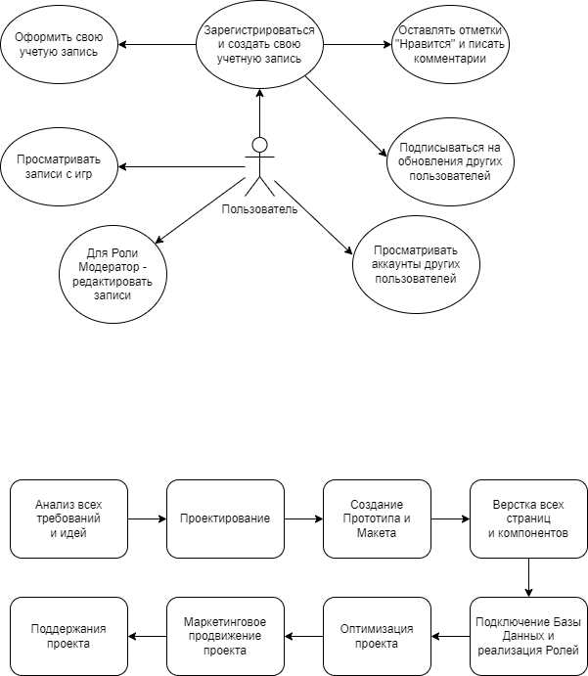

1. **Логическая схема базы данных**

Диаграмма логической схемы базы данных:

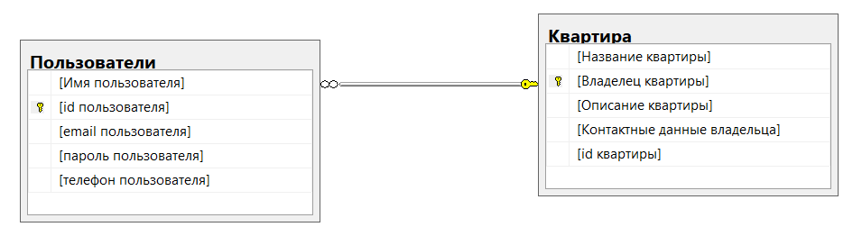

Рисунок 5.1: диаграмма БД

Таблицы базы данных

|  |  |
| --- | --- |
| Имя таблицы | Назначение таблицы |
| Пользователи | Хранение подробной информации о каждом из пользователей |
| Квартира | Хранение содержимого квартир |

Таблица «Пользователи»

|  |  |
| --- | --- |
| Поле таблицы | Назначение поля |
| Имя пользователя | Содержит имя пользователя сервиса |
| Id пользователя | Содержит уникальные идентификатор пользователя для быстрого поиска и установления связей |
| Email пользователя | Хранит Email-адрес пользователя для связи с ним |
| Телефон пользователя | Информация, необходимая для коммуникации пользователей сервиса между собой |

Таблица «Квартиры»

|  |  |
| --- | --- |
| Поле таблицы | Назначение поля |
| Название квартиры | Хранит название объявления |
| Владелец квартиры | Содержит имя пользователя, которому принадлежит квартира |
| Описание квартиры | Содержит набор текста, содержащегося в описании квартиры |
| Контактные данные владельца | Содержит номер телефона, указанный владельцем |
| Id квартиры | Хранит уникальный идентификатор объявления для упрощённой работы по поиску квартир |

Связи между таблицами

|  |  |  |
| --- | --- | --- |
| Таблица PK | Таблица FK | Описание связи |
| Объявления  (Владелец квартиры) | Пользователи  (Имя пользователя) | Связь принадлежности определённого квартиры соответствующему пользователю |

На раннем этапе разработки представлена текущая взаимосвязь таблиц базы данных сервиса, однако, в ходе дальнейшей разработки и совершенствования сервиса база данных сервиса будет расширятся, а, соответственно, появятся и новые таблицы, новые связи и усложнится логика функционирования базы данных.